**Ejercicio 1.1: Instalación del JDK**

* Comprobando versión

**Ejercicio 1.2: Hola, mundo**

* Teclearlo en un editor de texto plano

**public class Holamundo {**

**/* Programa holamundo */**

**public static void main(String[] args) {**

**// Este programa muestra un saludo por la pantalla**

**System.out.println(“Hola, mundo!”);**

**}**

**}**

* Guardarlo con el nombre Holamundo.java y compilarlo con **javac Holamundo.java**
* Ejecutarlo con **java Holamundo**

**Ejercicio 1.3: Tipos de datos**

* ¿A qué tipo pertenecen los siguientes datos?  
  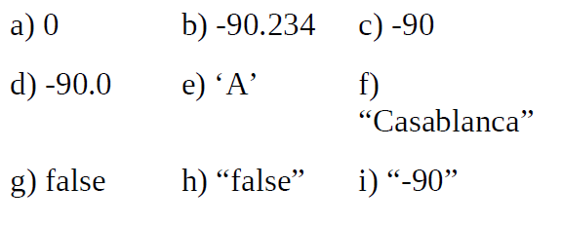

**Ejercicio 1.4: Calcular expresiones**

* Calculá el valor de estas expresiones, sabiendo que **a=2, b=5 y c=8**
  + 4/2*3/6+6/2/1/4*2
  + (7*(10-5)%3)*4+9
  + 3*a-4*b/Math.pow(c,2)
  + 7%5%3
  + b*a-Math.pow(b,2*4-c)
  + Math.sqrt(Math.pow(b,2))
  + (((b+c)/2*a+10)*3*b)-6
  + Math.sqrt(b*b)
  + 7/2
  + Math.round(81.4)+Math.round(81.6)
  + 7%2
  + Math.round(Math.sqrt(c))>Math.abs(-(a^2))
  + 0%5
  + 7*10-50%3*4+9

**Ejercicio 1.5: Asignaciones sospechosas**

* Se tienen las siguientes variables: a y b de tipo entero; c y d de tipo real; e y f de tipo caracter; y g de tipo lógico. Señala cuál de las siguientes afirmaciones son válidas y cuál no.
  + a=20;
  + b=5500;
  + e=’f‘;
  + g=true;
  + b=12;
  + c=0;
  + e=f;
  + g=”false”;
  + f=’0‘;
  + d=c;
  + a=12.56;
  + f=g;

**Ejercicio 1.6: Asignaciones**

* ¿Cuál es la salida por pantalla de cada una de estas secuencias de asignaciones:
  + Secuencia a:  
    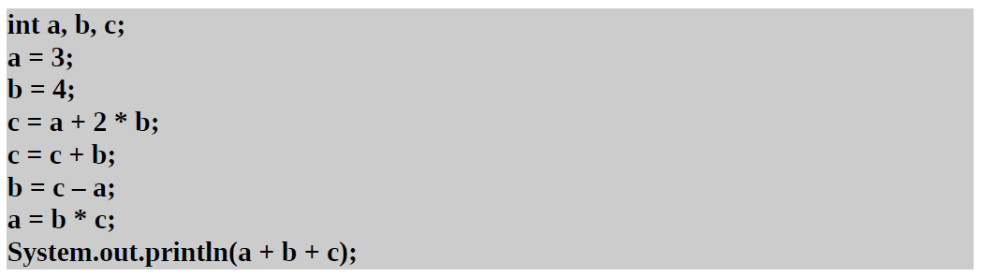
  + Secuencia b:  
    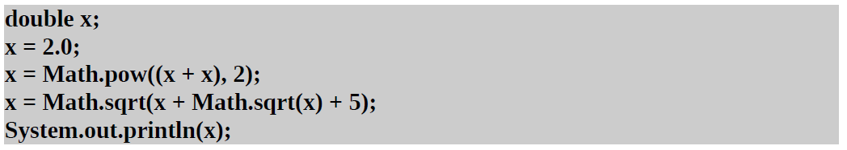
  + Secuencia c:  
    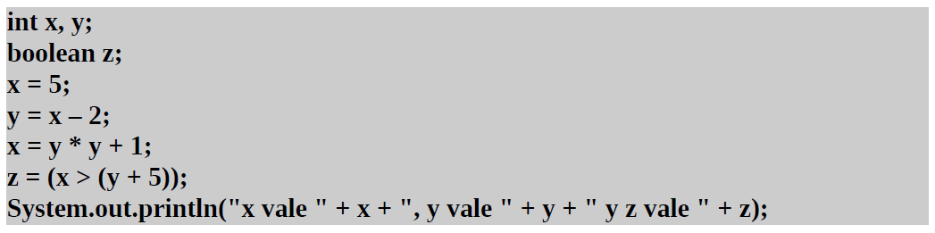
  + Secuencia d:  
    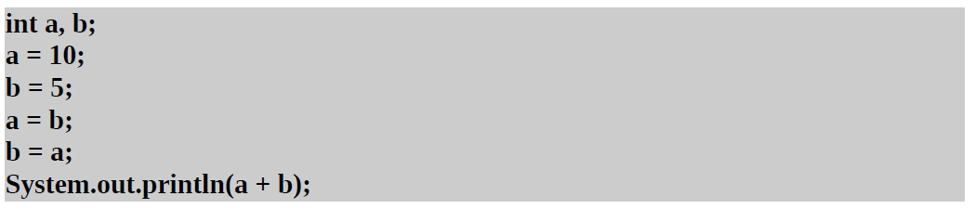

**Ejercicio 1.7: Generador de letras**

* Codifica y ejecuta este programa. ¿Qué es lo que ocurre? ¿Qué son esos caracteres que aparecen en la consola al ejecutarlo?
  + No olvides que el nombre del archivo debe coincidir con el de la clase, pero en minúsculas. Es decir, el archivo con el código debe llamarse generaletras.java

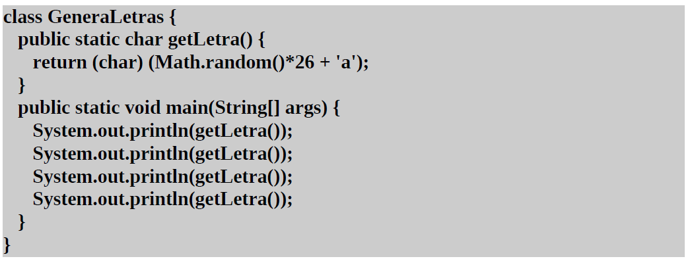

**Ejercicio 1.8: Programa misterioso**

* ¿Qué mostrará el siguiente programa por pantalla, y por qué? (Pista: necesitarás averiguar qué significa el prefijo 0x escrito delante de un número, y para qué sirve el operador >>>)  
  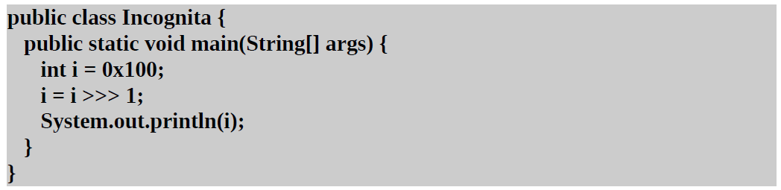

**Ejercicio 1.9: Corrige los errores**

* Los siguientes programas contienen uno o varios errores que hacen que no compilen. Modíficalos hasta que funcionen correctamente.
  + A)  
    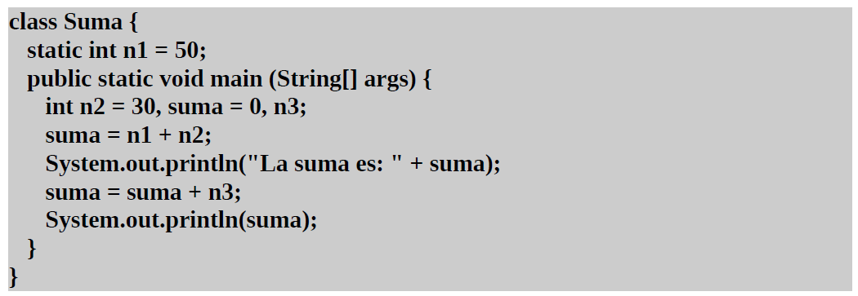
  + B)  
    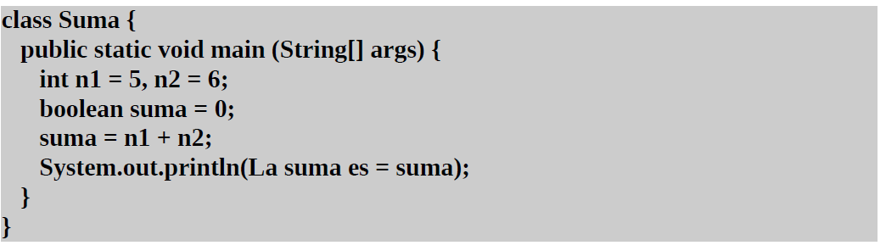
  + 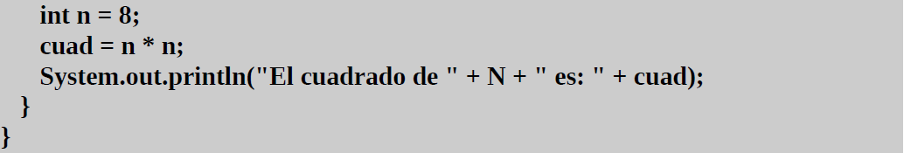C)  
    

**Ejercicio 1.10: Ejecuta de cabeza**

* ¿Puedes adivinar qué salida por pantalla produce este programa antes de ejecutarlo? Necesitarás recordar primero qué significan los operadores += y %=  
  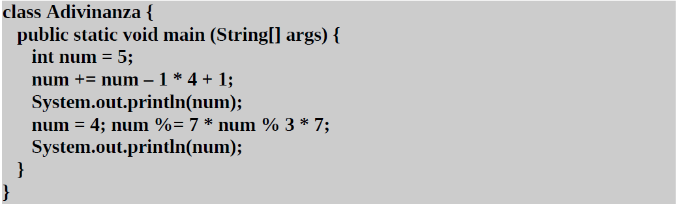

**Ejercicio 1.11: Mi primer programa (de verdad)**

* Escribe un programa que calcule el área y la circunferencia de un círculo cuyo radio estará almacenado en una variable entera llamada r. Tal vez necesites buscar las fórmulas para calcular ambas magnitudes. Comprueba que el programa funciona correctamente para cualquier valor de r. La salida del programa, para r = 5, debería ser algo parecido a esto:  
  